Marcin Mikołajczak (75922)
Daria Ogrodowska (75932)
Komunikacja człowiek-komputer
Dźwięk i mowa

Rysowanie spektrogramu offline
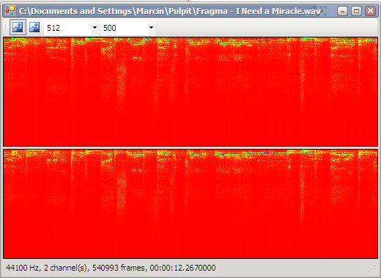

Rysowanie spektrogramu online
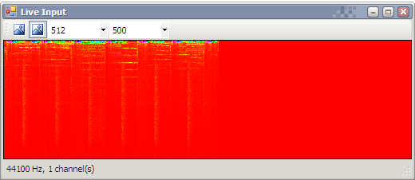

Rozpoznawanie płci
Napisany przez nas program wykrywa częstotliwości głosu z zakresu 50-300Hz.

Doświadczenie
Nagraliśmy próbki głosu dziesięciu mężczyzn i dziesięciu kobiet. Aby uniezależnić wynik doświadczenia od wygłoszonej kwestii, badane osoby miały do przeczytania na głos fragment koncertu Jankiela z „Pana Tadeusza”:
„Było cymbalistów wielu,
Ale żaden z nich nie śmiał zagrać przy Jankielu
(Jankiel całą zimę nie wiedzieć gdzie bawił,
Teraz się nagle z całym sztabem wojska zjawił)”
Nasze doświadczenie wykazało, że średnia częstotliwość głosu mężczyzny wynosi 121,1 Hz, kobiety 209,3 Hz. Wyniki przeprowadzonego doświadczenia zaprezentowane są w poniżej tabelce oraz na wykresie.
Próbka | Mężczyzna | Kobieta
1 | 127 | 174
2 | 99 | 230
3 | 117 | 251
4 | 98 | 190
5 | 134 | 189
6 | 129 | 215
7 | 109 | 227
8 | 138 | 198
9 | 133 | 218
10 | 127 | 201
Średnia | 121,1 | 209,3

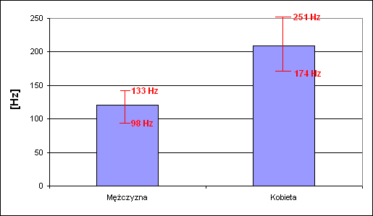
Na tej podstawie dokonaliśmy implementacji w naszym programie. Obliczamy średnią częstotliwość próbki i sprawdzamy do jakiego przedziału należy. Przy takim podejściu klasyfikujemy również próbki o dużej różnicy częstotliwości. Przyjęliśmy, że jeśli częstotliwość głosu w badanej próbce jest z przedziału 80-150Hz to głos jest głosem męskim, jeśli należy do przedziału 160-260Hz jest głosem damskim.
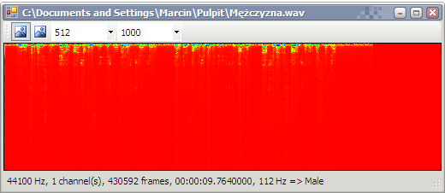
Rozpoznawanie płci osoby mówiącej na podstawie częstotliwości jego głosu nie sprawdza się jedynie w przypadku mężczyzn celowo naśladujących głos kobiety i analogicznie kobiet naśladujących męski sposób mówienia.

Rozpoznawanie samogłosek

